МОУ

гимназия «Дмитров»

Исследовательская работа

по теме:

«Моделирование
разумного принятия решений
в экономике».

Ученик 10а класса
Дунюшкин Дмитрий Юрьевич
Учитель информатики
Выдра Валерий Анатольевич

г. Дмитров
2002г

Аннотация работы.

Тема: математика в экономике,
компьютерные модели рынка.

Цель: на примере одной из моделей рынка показать возможности компьютера при принятии решений в экономике.

Задачи: разработать алгоритм и создать программу,
демонстрирующую возможности вычислительной техники в области автоматизации и принятия решений в экономике.

Результаты данной работы представлены в виде работающей программы.
О программе.

Главная задача программы - оптимально распределить ограниченные денежные (финансовые) ресурсы, основываясь на примерном знании рынка. Эта программа не является универсальной – она создана для конкретной модели рынка- «Мэком для DOS».
Блок – схема программы.
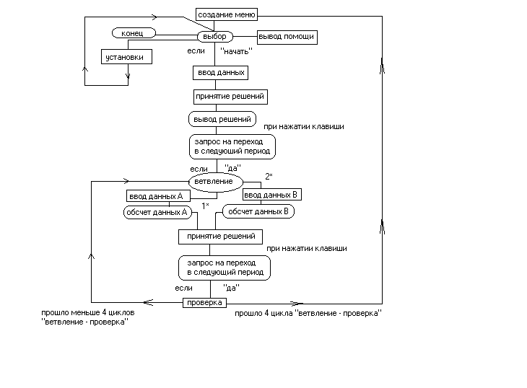

1* - если в пункте меню «Установки» выбрано «максимальный», 2* - если «минимальный».

Описание.
Программа на основе вводимых данных (начального производства, имеющихся в данный момент наличных средств, возможных займов в банке) должна принять
5 решений:
1. Определить цену, по которой будет продаваться произведенная продукция.
2. Производство (количество производимого товара).
3. Маркетинг (вложения, влияющие на сбыт- реклама и т.п.).
4. Инвестиции (в данном случае от инвестиций зависит только производство и себестоимость).
5. НИОКР (Научно-исследовательские и опытно- конструкторские разработки; влияет на рынок, сбыт товара).

Алгоритм программы поддерживает несколько стратегий игры.
Оптимальная стратегия определяется в зависимости
от положения на рынке (спроса и предложения) и решений других команд в первых периодах.

Задачей программы PROJECT.bas является вовсе не принятие оптимального решения, а поиск возможных, приемлемых в данной ситуации решений. Решения принимаются на основе примерных расчетов по принципу получения наибольшей прибыли.

Программа написана на языке программирования «QBASIC», находится в файле с расширением (*.bas), выполняется в текстовом режиме, не использует дополнительных файлов. Для выхода из программы используется сочетание клавиш
Ctrl  + Break .

Примерно так выглядит экран программы:
Вводимые данные: производство, деньги, предел займа;
выходные данные: цена, производство, маркетинг, инвестиции, НИОКР.

Эта программа может принимать решения
за игроков (на уровне новичка); программа рассчитана на стандартные настройки модели рынка «МЭКОМ».
(«МЭКОМ» - компьютерная модель рынка, программа имитирующая реальный рынок).

Описание модели рынка.

Собственно рынок:
------------------------------
1.Модель рынка (без учета маркетинга и НИОКР-а) неизменна, постоянна.
2. Кривой спроса является гипербола.
3. Спрос зависит от 1) цены
(цена уменьшается - спрос увеличивается и наоборот)
2) маркетинга
(маркетинг уменьшается – спрос уменьшается)
3) НИОКР_а
(НИОКР увеличивается - спрос увеличивается).

Производство:
-----------------------
1. Производство, равное 80% от полной мощности в большинстве случаев оптимальное.
2.Наименьшие затраты на производство и наименьшая себестоимость единицы продукции при использовании мощности = 80%.
При использовании мощности = 80% себестоимость можно приблизительно рассчитать по формуле:

53.8*полная мощность+162118.44
себестоимость= ————————————————————————————
(2.99+2.14*Nc)*полная мощность

25.14 *полная мощность+75756.31
или себестоимость = ———————————————————————————— (1.4+Nc)*полная мощность
где Nc – количество команд.
Странно, что в этой формуле присутствуют только Переменные «Nc» и «полная мощность». Непонятно, почему в формулу не входят затраты на реализацию продукции. Ведь стандартная экономическая формула для расчёта себестоимости - все затраты разделить на общий выпуск продукции:
все затраты
себестоимость= —————————————————
общий выпуск продукции

Где «все затраты» = затраты на производство + затраты на реализацию + стоимость хранения на складе и т. д.

3.Себестоимость производства (а соответственно и затраты на производство) увеличиваются с уменьшением количества команд.
4. Производство зависит от инвестиций

Часть инвестиций идет на восстановление имеющихся (старых) производственных ресурсов, для упрощения назовем их «станками» (2 $ -два доллара инвестиций восстанавливают количество «станков» достаточное для выпуска единицы товара),
остальные инвестиции идут на приобретение новых «станков» (40 $ - сорок долларов инвестиций необходимо на покупку станков достаточных для выпуска единицы товара).

При написании программы использовалась литература:
1. Г. Зельднер «Программирование на языке
Quick BASIC 4.5»
2. М. Кубонива (М. Табата, С. Табата, Ю.Хасэбэ – перевод на русский язык) «Математическая экономика на персональном компьютере» 1984г.
3. Игровая программа «МЭКОМ для DOS».

